TỔNG LIÊN ĐOÀN LAO ĐỘNG VIỆT NAM
TRƯỜNG ĐẠI HỌC TÔN ĐỨC THẮNG
KHOA CÔNG NGHỆ THÔNG TIN



BÁO CÁO DỰ ÁN CÔNG NGHỆ THÔNG TIN 1

XÂY DỰNG TRỢ LÝ ẢO THÔNG MINH CHO NHÀ HÀNG

Người hướng dẫn: NGUYỄN VĂN A
Người thực hiện: NGUYỄN VĂN B – 518005XX

THÀNH PHỐ HỒ CHÍ MINH, NĂM 2025
TỔNG LIÊN ĐOÀN LAO ĐỘNG VIỆT NAM
TRƯỜNG ĐẠI HỌC TÔN ĐỨC THẮNG
KHOA CÔNG NGHỆ THÔNG TIN



BÁO CÁO DỰ ÁN CÔNG NGHỆ THÔNG TIN 1

XÂY DỰNG TRỢ LÝ ẢO THÔNG MINH CHO NHÀ HÀNG

Người hướng dẫn: NGUYỄN VĂN A
Người thực hiện: NGUYỄN VĂN B – 51800500

THÀNH PHỐ HỒ CHÍ MINH, NĂM 2025

LỜI CẢM ƠN
Em xin gửi lời cảm ơn chân thành và sâu sắc nhất đến thầy Nguyễn Văn A, người đã tận tình hướng dẫn, chỉ bảo em trong suốt quá trình thực hiện đề tài “Xây dựng Trợ lý ảo thông minh cho nhà hàng”. Thầy không chỉ truyền đạt cho em những kiến thức quý báu về chuyên môn mà còn giúp em rèn luyện tư duy nghiên cứu, khả năng phân tích và cách tiếp cận vấn đề một cách khoa học.
Trong quá trình làm việc, thầy luôn dành thời gian góp ý, đưa ra những nhận xét xác đáng và định hướng đúng đắn, giúp em nhận ra những thiếu sót của bản thân để hoàn thiện đề tài một cách tốt nhất.
Bên cạnh đó, em xin gửi lời cảm ơn đến Trường Đại học Tôn Đức Thắng, Khoa Công nghệ Thông tin, cùng các thầy cô đã giảng dạy, cung cấp cho em nền tảng kiến thức vững chắc trong suốt quá trình học tập. Những bài giảng và kinh nghiệm thực tiễn của quý thầy cô là hành trang quý giá giúp em có thể vận dụng hiệu quả vào việc thực hiện dự án này.
Em cũng xin cảm ơn bạn bè và người thân đã luôn động viên, chia sẻ và hỗ trợ em trong suốt quá trình nghiên cứu và hoàn thiện báo cáo.
Mặc dù đã cố gắng hết sức để hoàn thành đề tài, song do kiến thức và kinh nghiệm còn hạn chế, bài báo cáo chắc chắn không tránh khỏi những thiếu sót. Em rất mong nhận được sự thông cảm và những góp ý quý báu từ quý thầy cô để bài làm được hoàn thiện hơn trong tương lai.
Em xin chân thành cảm ơn!.

BÁO CÁO ĐƯỢC HOÀN THÀNH
TẠI TRƯỜNG ĐẠI HỌC TÔN ĐỨC THẮNG
Tôi xin cam đoan đây là sản phẩm báo cáo của tôi và được sự hướng dẫn của Nguyễn Văn A. Các nội dung nghiên cứu, kết quả trong đề tài này là trung thực và chưa công bố dưới bất kỳ hình thức nào trước đây. Những số liệu trong các bảng biểu phục vụ cho việc phân tích, nhận xét, đánh giá được chính tác giả thu thập từ các nguồn khác nhau có ghi rõ trong phần tài liệu tham khảo.
Ngoài ra, trong đồ án còn sử dụng một số nhận xét, đánh giá cũng như số liệu của các tác giả khác, cơ quan tổ chức khác đều có trích dẫn và chú thích nguồn gốc.
Nếu phát hiện có bất kỳ sự gian lận nào tôi xin hoàn toàn chịu trách nhiệm về nội dung đồ án của mình. Trường đại học Tôn Đức Thắng không liên quan đến những vi phạm tác quyền, bản quyền do tôi gây ra trong quá trình thực hiện (nếu có).
TP. Hồ Chí Minh, ngày 12 tháng 11 năm 2025
Tác giả
(ký tên và ghi rõ họ tên)

Nguyễn Văn B

PHẦN XÁC NHẬN VÀ ĐÁNH GIÁ CỦA GIẢNG VIÊN
Phần xác nhận của GV hướng dẫn
_______________________________________________________________________________________________________________________________________________________________________________________________________________________________________________________________________________________________________________________________________________________________________________________________________________
Tp. Hồ Chí Minh, ngày tháng năm
(kí và ghi họ tên)

Phần đánh giá của GV chấm bài
_______________________________________________________________________________________________________________________________________________________________________________________________________________________________________________________________________________________________________________________________________________________________________________________________________________
Tp. Hồ Chí Minh, ngày tháng năm
(kí và ghi họ tên)

TÓM TẮT
RestoBot là hệ thống trợ lý ảo thông minh dành cho nhà hàng, ứng dụng các công nghệ hiện đại như trí tuệ nhân tạo (AI), xử lý ngôn ngữ tự nhiên (NLP) và học máy. Dự án sử dụng FastAPI cho backend, Rasa Framework cho chatbot tiếng Việt, kết hợp với cơ sở dữ liệu PostgreSQL và giao diện web hiện đại. Hệ thống cung cấp các chức năng quản lý thực đơn, bàn ăn, đơn hàng, người dùng, cùng với khả năng tư vấn, hỏi thông tin, đặt bàn, gọi món qua hội thoại tự nhiên. Người dùng có thể đăng ký, đăng nhập, đặt bàn, gọi món, xem thực đơn. Chatbot hỗ trợ tiếng Việt, hiểu và phản hồi các yêu cầu về thực đơn, đặt bàn, gọi món, thông tin nhà hàng, đồng thời tích hợp xác thực và phân quyền cho các vai trò quản trị, nhân viên và khách hàng. Kiến trúc dự án gồm các thành phần chính như backend API với FastAPI, hệ thống quản lý dữ liệu với SQLAlchemy ORM, xác thực bằng JWT, chatbot Rasa với dữ liệu huấn luyện tiếng Việt, và giao diện web. Quy trình phát triển bao gồm thiết kế hệ thống, xây dựng backend, huấn luyện chatbot, kiểm thử chức năng, triển khai và giám sát hiệu năng. Dự án hướng đến tối ưu hóa quy trình quản lý nhà hàng, nâng cao trải nghiệm khách hàng và thử nghiệm các giải pháp AI thực tế trong lĩnh vực dịch vụ ăn uống.

MỤC LỤC
LỜI CẢM ƠN i
BÁO CÁO ĐƯỢC HOÀN THÀNH TẠI TRƯỜNG ĐẠI HỌC TÔN ĐỨC THẮNG ii
PHẦN XÁC NHẬN VÀ ĐÁNH GIÁ CỦA GIẢNG VIÊN iii
TÓM TẮT iv
MỤC LỤC v
DANH MỤC CÁC KÍ HIỆU VÀ CHỮ VIẾT TẮT viii
DANH MỤC CÁC BẢNG BIỂU, HÌNH VẼ, ĐỒ THỊ ix
CHƯƠNG 1 - GIỚI THIỆU ĐỀ TÀI 1
1.1 Bối cảnh và động lực phát triển 1
1.2 Mục tiêu và ý nghĩa đề tài 1
1.3 Phạm vi nghiên cứu 1
CHƯƠNG 2 - CƠ SỞ LÝ THUYẾT 2
2.1 Tìm hiểu về NestJS 2
2.1.1 Trí tuệ nhân tạo (Artificial Intelligence - AI) 2
2.1.2 Chatbot và Conversational AI 2
2.1.3 Ứng dụng Chatbot trong ngành nhà hàng 2
2.2 Giới thiệu về Python FastAPI và Rasa Framework 3
2.2.1 Python FastAPI 3
2.2.2 Rasa Framework 3
2.2.3 Tích hợp FastAPI và Rasa 4
2.3 Công nghệ NLP tiếng Việt 5
2.3.1 Thách thức của NLP tiếng Việt 5
2.3.2 Cách xử lý NLP tiếng Việt trong RestoBot 5
2.3.3 Entities được trích xuất 8
2.4 Các công nghệ hỗ trợ 8
2.4.1 PostgreSQL - Cơ sở dữ liệu quan hệ 9
2.4.2 SQLAlchemy ORM 9
2.4.3 Pydantic - Data Validation 9
2.4.4 JWT Authentication - Xác thực bảo mật 9
2.4.5 Docker - Container hóa ứng dụng 10
2.4.6 Role-Based Access Control (RBAC) 10
CHƯƠNG 3 - PHÂN TÍCH YÊU CẦU 11
3.1 Mô tả khái quát hệ thống 11
3.2 Phân tích chức năng hệ thống 11
3.2.1 Quản lý người dùng 11
3.2.2 Quản lý thực đơn 12
3.2.3 Quản lý bàn ăn 13
3.2.4 Quản lý đơn hàng 14
3.2.5 Chatbot tiếng Việt 14
3.2.6 Tích hợp xác thực và phân quyền 15
3.3 Xác định các tác nhân và Use Case 16
3.4 Xác định các Use Case 17
CHƯƠNG 4 - THIẾT KẾ YÊU CẦU 18
4.1 Sơ đồ Use Case tổng quát 18
4.2 Đặc tả Use Case 18
4.2.1 Đặc tả UC01 – Đăng nhập 18
4.2.2 Đặc tả UC01 – Đăng ký 19
4.2.3 Đặc tả UC02 – Quản lý thực đơn 20
4.2.4 Đặc tả UC04 – Quản lý bàn ăn 22
4.2.5 Đặc tả UC05 – Quản lý đơn hàng 23
4.2.6 Đặc tả UC06 – Xem thực đơn và đặt bàn qua chatbot 24
4.2.7 Đặc tả UC07 – Quản lý thực đơn 25
4.2.8 Đặc tả UC08 – Quản lý người dùng 26
CHƯƠNG 5 - TỔNG KẾT 27
5.1 Kết quả đạt được về mặt lý thuyết 27
5.2 Kết quả đạt được về mặt phát triển 27
5.2.1 Các chức năng Backend API đã triển khai 28
5.3 Chatbot tiếng Việt được xây dựng 38
TÀI LIỆU THAM KHẢO 44

DANH MỤC CÁC KÍ HIỆU VÀ CHỮ VIẾT TẮT

CÁC CHỮ VIẾT TẮT
NLU Xử lý ngôn ngữ tự nhiên
AI Trí tuệ nhân tạo
API Giao diện lập trình ứng dụng

DANH MỤC CÁC BẢNG BIỂU, HÌNH VẼ, ĐỒ THỊ

DANH MỤC HÌNH
Hình 4. 1: Sơ đồ use case tổng quát 18
Hình 5. 1: Trang đăng nhập 30
Hình 5. 2: Trang đăng ký 31
Hình 5. 3: Trang quản lý thực đơn 32
Hình 5. 4: Trang quản lý bàn 33
Hình 5. 5: Trang quản lý đặt bàn 34
Hình 5. 6: Trang quản lý đơn hàng 35
Hình 5. 7: Trang quản lý người dùng 36
Hình 5. 8: Trang dashboard 37
Hình 5. 9: Trang chatbot 38

DANH MỤC BẢNG

Bảng 3.2 Danh sách Use Cases 17
Bảng 4.1 Đặc tả UC01 – Đăng ký và đăng nhập 19
Bảng 4.2 Đặc tả UC02 – Quản lý thực đơn 20
Bảng 4.3 Đặc tả UC03 – Quản lý bàn ăn 21
Bảng 4.4 Đặc tả UC04 – Quản lý đơn hàng 22
Bảng 4.5 Đặc tả UC05 – Xem thực đơn và đặt bàn qua chatbot 24
Bảng 4.6 Đặc tả UC06 – Tạo kiến thức bằng câu hỏi 25
Bảng 4.7 Đặc tả UC07 – Quản lý người dùng 26

GIỚI THIỆU ĐỀ TÀI

Bối cảnh và động lực phát triển
Trong thời đại công nghệ số, trí tuệ nhân tạo (AI) và các hệ thống tự động hóa ngày càng được ứng dụng rộng rãi trong lĩnh vực dịch vụ, đặc biệt là ngành nhà hàng - khách sạn. Việc tối ưu hóa quy trình quản lý, nâng cao trải nghiệm khách hàng và giảm tải cho nhân viên là những yêu cầu cấp thiết đối với các nhà hàng hiện đại. Chatbot và trợ lý ảo thông minh trở thành giải pháp hữu hiệu, giúp tự động hóa các tác vụ như đặt bàn, gọi món, tư vấn thực đơn và hỗ trợ khách hàng mọi lúc, mọi nơi.

Mục tiêu và ý nghĩa đề tài
Đề tài hướng đến xây dựng một hệ thống trợ lý ảo thông minh cho nhà hàng, ứng dụng các công nghệ AI, xử lý ngôn ngữ tự nhiên (NLP) và học máy. Hệ thống cho phép khách hàng tương tác bằng tiếng Việt qua hội thoại tự nhiên để thực hiện các thao tác như đặt bàn, gọi món, tra cứu thực đơn, hỏi thông tin nhà hàng. Bên cạnh đó, hệ thống còn hỗ trợ quản lý thực đơn, bàn ăn, đơn hàng và người dùng với phân quyền rõ ràng (Admin, Nhân viên, Khách hàng). Việc triển khai dự án không chỉ giúp nâng cao hiệu quả quản lý nhà hàng mà còn mang lại trải nghiệm tiện lợi, hiện đại cho khách hàng.

Phạm vi nghiên cứu
Phạm vi nghiên cứu của đề tài bao gồm việc thiết kế, xây dựng và triển khai hệ thống trợ lý ảo cho nhà hàng với các thành phần chính: backend API sử dụng Python Flask và FastAPI, chatbot tiếng Việt dựa trên Rasa Framework, cơ sở dữ liệu PostgreSQL/SQLite, và giao diện web thử nghiệm. Đề tài tập trung vào các chức năng cốt lõi như quản lý thực đơn, bàn ăn, đơn hàng, người dùng, xác thực và phân quyền, cùng với khả năng tích hợp chatbot AI để hỗ trợ khách hàng qua hội thoại tự nhiên. Các vấn đề về hiệu năng, bảo mật, mở rộng hệ thống và trải nghiệm người dùng cũng được xem xét trong phạm vi nghiên cứu.

CƠ SỞ LÝ THUYẾT

Tìm hiểu về NestJS

Trí tuệ nhân tạo (Artificial Intelligence - AI)
Trí tuệ nhân tạo là lĩnh vực khoa học máy tính tập trung vào việc tạo ra các hệ thống có khả năng thực hiện các tác vụ yêu cầu trí tuệ con người, như học hỏi từ dữ liệu, nhận dạng mẫu, xử lý ngôn ngữ tự nhiên và đưa ra quyết định. AI được chia thành hai loại chính: AI hẹp (Narrow AI), chuyên môn trong một lĩnh vực cụ thể, và AI rộng (General AI), có khả năng thực hiện nhiều nhiệm vụ khác nhau như trí tuệ con người. RestoBot thuộc loại AI hẹp, tập trung vào lĩnh vực giao tiếp và quản lý nhà hàng.

Chatbot và Conversational AI
Chatbot là một ứng dụng phần mềm sử dụng AI để mô phỏng hội thoại với người dùng. Chatbot có thể hoạt động trên nhiều nền tảng khác nhau như trang web, ứng dụng di động, hoặc các mạng xã hội. Công nghệ Conversational AI cho phép chatbot không chỉ trả lời các câu hỏi cụ thể mà còn hiểu ngữ cảnh, theo dõi lịch sử hội thoại và học hỏi từ các tương tác trước đó.
RestoBot sử dụng Rasa Framework, một nền tảng mã nguồn mở cho phép xây dựng các chatbot thông minh với khả năng:
- Hiểu ngôn ngữ tự nhiên (NLU - Natural Language Understanding)
- Quản lý hội thoại (Dialog Management)
- Tích hợp với các hệ thống bên ngoài qua custom actions

Ứng dụng Chatbot trong ngành nhà hàng
Chatbot trong ngành nhà hàng có thể hỗ trợ nhiều chức năng quan trọng:
- Tiếp nhận đặt bàn: Tự động xử lý các yêu cầu đặt bàn 24/7 mà không cần nhân viên
- Tư vấn thực đơn: Cung cấp thông tin chi tiết về các món ăn, giá cả, độ phổ biến
- Gọi món trực tuyến: Cho phép khách hàng gọi món qua chat
- Hỗ trợ khách hàng: Trả lời các câu hỏi thường gặp về giờ mở cửa, địa chỉ, khuyến mãi
- Giảm tải nhân viên: Tự động hóa các tác vụ lặp lại, cho phép nhân viên tập trung vào các công việc quan trọng hơn

Giới thiệu về Python FastAPI và Rasa Framework

Python FastAPI
FastAPI là một framework Python hiện đại, được xây dựng dựa trên Starlette để tạo API web RESTful nhanh chóng và hiệu quả. Các đặc điểm chính của FastAPI:
- Ưu điểm:
- Hiệu suất cao: Là một trong những framework Python nhanh nhất, cạnh tranh với Node.js và Go
- Tự động validation: Sử dụng Pydantic để tự động kiểm tra và chuyển đổi dữ liệu
- Tự động sinh API documentation: Tự động sinh Swagger UI và ReDoc
- Type hints: Hỗ trợ Python type hints giúp code rõ ràng và dễ bảo trì
- Async/await support: Hỗ trợ lập trình bất đồng bộ, cho phép xử lý hàng nghìn request đồng thời

Rasa Framework
Rasa là một framework mã nguồn mở mạnh mẽ dành cho việc xây dựng các chatbot hội thoại thông minh. Rasa bao gồm hai thành phần chính:
1. Rasa NLU (Natural Language Understanding)
- Chịu trách nhiệm hiểu ý định người dùng (intent classification)
- Trích xuất thông tin quan trọng từ câu nói (entity extraction)
- Hỗ trợ nhiều ngôn ngữ, bao gồm tiếng Việt
2. Rasa Core (Dialog Management)
- Quản lý luồng hội thoại dựa trên các câu chuyện (stories) và quy luật (rules)
- Quyết định hành động tiếp theo dựa trên ngữ cảnh hiện tại
- Hỗ trợ các hành động tùy chỉnh (custom actions) để tích hợp với hệ thống bên ngoài
Luồng xử lý trong Rasa:

Tích hợp FastAPI và Rasa
RestoBot sử dụng kiến trúc Microservices với:
- FastAPI Server chạy trên port 8000, xử lý các API request và quản lý cơ sở dữ liệu
- Rasa Server chạy trên port 5005, xử lý các request NLU và hội thoại
- Rasa Actions Server chạy trên port 5055, thực thi các custom actions
Khi người dùng nhắn tin, quy trình xảy ra như sau:

Công nghệ NLP tiếng Việt

Thách thức của NLP tiếng Việt
Tiếng Việt là một ngôn ngữ phân tích (isolating language), có các đặc điểm:
- Không có từ cấu hình: Không có suffix/prefix để thay đổi nghĩa từ
- Từ là đơn vị cơ bản: Một từ có thể gồm một hoặc nhiều âm tiết, nhưng thường viết liền
- Độ nhập nhằng cao: Một từ có thể có nhiều ý nghĩa khác nhau tùy vào ngữ cảnh
Ví dụ:
- "tôi muốn đặt bàn" (I want to book a table)
- "tôi muốn gọi một bàn" (I want to call for a table - khác nghĩa)

Cách xử lý NLP tiếng Việt trong RestoBot
RestoBot sử dụng các kỹ thuật sau:
1. Custom Tokenizer
- Rasa framework sử dụng WhitespaceTokenizer cho tiếng Việt
- Dữ liệu training phải được tách từ sẵn trước khi đưa vào
2. Feature Extraction
RestoBot sử dụng pipeline sau trong config.yml:
pipeline:
- name: WhitespaceTokenizer
# Tách câu thành các từ dựa trên khoảng trắng

- name: RegexFeaturizer
# Trích xuất đặc trưng dựa trên regex patterns

- name: LexicalSyntacticFeaturizer
# Phân tích cấu trúc từ vựng và cú pháp

- name: CountVectorsFeaturizer
# Chuyển đổi từ thành vector (word frequency)
analyzer: "char_wb"
min_ngram: 1
max_ngram: 4
# Sử dụng character n-grams để capture đặc trưng tiếng Việt

- name: DIETClassifier
# Deep Intent & Entity Transformer
# Classification model mạnh mẽ cho intent & entity
epochs: 100
constrain_similarities: true

- name: EntitySynonymMapper
# Ánh xạ các biến thể của entity về dạng chính tắc

- name: ResponseSelector
# Chọn response phù hợp từ danh sách
epochs: 100

- name: FallbackClassifier
# Xử lý các intent không chắc chắn
threshold: 0.3

3. Training Data (tiếng Việt)
Ví dụ từ nlu.yml:
- intent: book_table
examples: |
- tôi muốn đặt bàn
- đặt bàn cho [2](number_of_people) người
- đặt bàn [hôm nay](date) lúc [7 giờ tối](time)
- tôi cần bàn cho [4](number_of_people) người vào [thứ bảy](date) [19:00](time)
- có bàn trống không cho [3](number_of_people) người

- intent: order_food
examples: |
- tôi muốn gọi [phở bò](dish_name)
- cho tôi [2](quantity) phần [bún chả](dish_name)
- gọi thêm [1](quantity) [cơm tấm](dish_name)
- tôi muốn ăn [cà phê](dish_name)

- intent: view_menu
examples: |
- xem thực đơn
- có món gì trong menu
- thực đơn như thế nào
- cho tôi xem menu

Entities được trích xuất
- name: number_of_people
description: Số lượng người

- name: date
description: Ngày đặt bàn

- name: time
description: Giờ đặt bàn

- name: dish_name
description: Tên món ăn

- name: quantity
description: Số lượng món gọi

Các công nghệ hỗ trợ

PostgreSQL - Cơ sở dữ liệu quan hệ
PostgreSQL là một hệ quản trị cơ sở dữ liệu quan hệ mạnh mẽ, phù hợp cho ứng dụng production.
Lợi ích của PostgreSQL:
- ACID compliance: Đảm bảo tính toàn vẹn dữ liệu
- Full-text search: Hỗ trợ tìm kiếm văn bản đầy đủ
- JSON support: Hỗ trợ lưu trữ dữ liệu JSON
- Scalability: Có thể xử lý lượng dữ liệu lớn

SQLAlchemy ORM
SQLAlchemy là Object-Relational Mapping (ORM) library cho Python, cho phép làm việc với cơ sở dữ liệu thông qua các object Python thay vì SQL trực tiếp.
Lợi ích:
- Code gọn gàng, dễ đọc
- Hỗ trợ migration database tự động
- Bảo vệ khỏi SQL injection

Pydantic - Data Validation
Pydantic là thư viện để validate dữ liệu dựa trên Python type annotations.
Lợi ích:
- Tự động validate dữ liệu từ request
- Chuyển đổi kiểu dữ liệu tự động
- Sinh documentation tự động

JWT Authentication - Xác thực bảo mật
JWT (JSON Web Token) là một tiêu chuẩn mã hóa để truyền thông tin an toàn giữa các bên.
Luồng xác thực:
- User đăng nhập với username/password
- Server xác minh password, tạo JWT token
- Client lưu token, gửi trong header Authorization: Bearer {token}
- Server verify token, cho phép truy cập

Docker - Container hóa ứng dụng
Docker cho phép đóng gói toàn bộ ứng dụng (code, dependencies, cấu hình) thành một container độc lập.
Lợi ích:
- Consistency: Code chạy giống nhau ở mọi môi trường
- Portability: Dễ dàng deploy trên các platform khác nhau
- Isolation: Các service chạy độc lập, không xung đột dependencies

Role-Based Access Control (RBAC)
RestoBot triển khai phân quyền dựa trên vai trò người dùng.
Các vai trò:
- Admin: Quản lý toàn bộ hệ thống, nhân viên, thực đơn
- Staff: Quản lý đơn hàng, bàn, nhưng không thể sửa thực đơn
- Customer: Xem thực đơn, đặt bàn, gọi món

PHÂN TÍCH YÊU CẦU

Mô tả khái quát hệ thống
RestoBot là một hệ thống trợ lý ảo thông minh dành cho nhà hàng, được xây dựng với mục tiêu tự động hóa quy trình quản lý và nâng cao trải nghiệm khách hàng. Hệ thống bao gồm hai thành phần chính: một backend API được phát triển bằng FastAPI để quản lý toàn bộ dữ liệu nhà hàng, và một chatbot tiếng Việt sử dụng Rasa Framework để tương tác với khách hàng thông qua hội thoại tự nhiên.
Kiến trúc của RestoBot được thiết kế theo mô hình Microservices, cho phép các thành phần hoạt động độc lập nhưng vẫn tích hợp chặt chẽ với nhau. FastAPI server chạy trên port 8000 và cung cấp các API endpoint để quản lý người dùng, thực đơn, bàn ăn, đơn hàng và các thông tin liên quan. Rasa server chạy trên port 5005 và 5055, xử lý việc hiểu ngôn ngữ tự nhiên tiếng Việt từ người dùng, quản lý luồng hội thoại, và thực thi các hành động tích hợp với backend API.
Cơ sở dữ liệu của hệ thống sử dụng PostgreSQL hoặc SQLite, được quản lý thông qua SQLAlchemy ORM, cho phép dễ dàng thực hiện các thao tác CRUD trên các bảng dữ liệu. Hệ thống cũng tích hợp xác thực người dùng bằng JWT tokens, cho phép phân biệt quyền hạn giữa các vai trò khác nhau như Admin, Nhân viên và Khách hàng.
Toàn bộ hệ thống được quản lý bởi một file launcher duy nhất restobot.py, cho phép khởi động tất cả các dịch vụ cùng một lúc. Điều này giúp người dùng có thể dễ dàng thiết lập và chạy ứng dụng mà không cần phải quản lý nhiều process riêng biệt.

Phân tích chức năng hệ thống

Quản lý người dùng
Chức năng quản lý người dùng là cơ sở cho toàn bộ hệ thống, đảm bảo an toàn và kiểm soát quyền truy cập của các tác nhân khác nhau. Hệ thống hỗ trợ ba loại người dùng chính: Admin (quản trị viên), Staff (nhân viên nhà hàng), và Customer (khách hàng).
Đối với chức năng đăng ký, khách hàng có thể tạo tài khoản mới bằng cách cung cấp username, email, mật khẩu và thông tin cơ bản khác như tên đầy đủ và số điện thoại. Mật khẩu được mã hóa bằng bcrypt trước khi lưu trữ trong cơ sở dữ liệu, đảm bảo an toàn cao. Sau khi đăng ký thành công, người dùng sẽ có vai trò mặc định là Customer.
Chức năng đăng nhập cho phép người dùng xác thực danh tính bằng username hoặc email và mật khẩu. Sau khi xác thực thành công, hệ thống tạo một JWT token có thời hạn 30 phút, token này được gửi lại cho client và sử dụng để xác thực các request tiếp theo. Token chứa thông tin về người dùng như user_id, username, và vai trò của họ.
Chức năng quản lý hồ sơ người dùng cho phép người dùng xem, cập nhật thông tin cá nhân như tên, số điện thoại, email. Tính năng này cũng hỗ trợ thay đổi mật khẩu, trong đó người dùng phải cung cấp mật khẩu cũ để xác minh danh tính trước khi thay đổi.
Đối với quản trị viên, hệ thống cung cấp các API endpoint cho phép xem danh sách tất cả người dùng, thay đổi vai trò của người dùng (từ Customer thành Staff hoặc Admin), vô hiệu hóa hoặc xóa tài khoản. Admin cũng có quyền xem lịch sử hoạt động của người dùng và thực hiện các thao tác audit.

Quản lý thực đơn
Quản lý thực đơn là một phần quan trọng của RestoBot, cho phép nhà hàng duy trì danh sách các món ăn, đồ uống và các sản phẩm khác mà họ cung cấp. Hệ thống được thiết kế để dễ dàng cập nhật và quản lý thực đơn mà không cần downtime.
Hệ thống thực đơn được tổ chức theo danh mục, ví dụ như “Đồ uống”, “Khai vị”, “Món chính”, “Tráng miệng”, v.v. Mỗi danh mục có tên, mô tả và trạng thái hoạt động. Admin có thể tạo danh mục mới, chỉnh sửa hoặc xóa các danh mục hiện có, cũng như bật tắt trạng thái hoạt động của danh mục.
Mỗi món ăn trong thực đơn bao gồm các thông tin chi tiết như tên, mô tả chi tiết về món ăn, giá bán hiện tại, ảnh sản phẩm, thời gian chuẩn bị (tính bằng phút), danh mục mà nó thuộc về, và trạng thái sẵn có. Hệ thống cho phép Admin thêm, sửa, hoặc xóa các món ăn. Khi một món ăn không còn sẵn có (hết nguyên liệu chẳng hạn), Admin có thể đánh dấu nó là không sẵn có, và hệ thống sẽ tự động thông báo cho khách hàng qua chatbot.
Khách hàng có thể xem toàn bộ thực đơn thông qua API, lọc theo danh mục, tìm kiếm theo tên món ăn, hoặc sắp xếp theo giá. Chatbot cũng hỗ trợ tìm kiếm và gợi ý món ăn dựa trên các từ khóa trong tiếng Việt mà khách hàng cung cấp.

Quản lý bàn ăn
Quản lý bàn ăn cho phép hệ thống theo dõi trạng thái của các bàn tại nhà hàng, từ trống đến bị chiếm dụng hoặc được đặt trước. Mỗi bàn có các thông tin cơ bản như số bàn, sức chứa (số ghế), vị trí trong nhà hàng (ví dụ: tầng 1, phòng VIP), loại bàn (bàn thường hoặc bàn VIP), và trạng thái hiện tại.
Trạng thái của bàn có thể là: Available (trống và sẵn sàng), Occupied (đang có khách ngồi), Reserved (được đặt trước), hoặc Maintenance (đang bảo trì). Hệ thống tự động cập nhật trạng thái của bàn khi có sự kiện như tạo đơn hàng, hoàn thành đơn hàng, hoặc hủy đặt bàn.
Chức năng đặt bàn cho phép khách hàng hoặc nhân viên yêu cầu một bàn với số lượng người nhất định vào một thời gian cụ thể. Hệ thống kiểm tra tính khả dụng của các bàn phù hợp và tạo một bản ghi Reservation chứa thông tin như ngày giờ đặt, số người, ghi chú đặc biệt, và trạng thái của đặt chỗ (chờ xác nhận, đã xác nhận, đã hủy).
Admin và Staff có thể xem danh sách tất cả các bàn, trạng thái của chúng, và những đặt chỗ sắp tới. Họ cũng có thể chuyển khách từ bàn này sang bàn khác, hoặc giải phóng bàn khi khách đã xong bữa ăn. Chatbot tích hợp hỗ trợ khách hàng đặt bàn thông qua hội thoại tự nhiên, nơi chatbot có thể hiểu các yêu cầu như “Tôi muốn đặt bàn cho 4 người vào tối nay lúc 7 giờ” và xử lý yêu cầu tương ứng.

Quản lý đơn hàng
Quản lý đơn hàng là trung tâm của hoạt động kinh doanh hàng ngày của nhà hàng. RestoBot cung cấp một hệ thống quản lý đơn hàng toàn diện từ lúc tạo đơn cho đến khi hoàn thành.
Mỗi đơn hàng bao gồm các thông tin chính như mã đơn hàng duy nhất, bàn mà đơn hàng liên quan đến, khách hàng tạo đơn (nếu đã đăng nhập), danh sách các món ăn với số lượng, giá của mỗi món, số tiền thuế, số tiền giảm giá, tổng cộng, và trạng thái của đơn.
Trạng thái đơn hàng có thể trải qua các giai đoạn: Pending (chờ xác nhận), Confirmed (đã xác nhận), Preparing (đang chuẩn bị), Ready (sẵn sàng phục vụ), Served (đã phục vụ), Completed (hoàn thành), Cancelled (đã hủy). Hệ thống tự động cập nhật trạng thái dựa trên các hành động của nhân viên hoặc dữ liệu từ bếp.
Khách hàng có thể tạo đơn hàng bằng hai cách: trực tiếp thông qua API hoặc thông qua chatbot. Khi tạo đơn, khách hàng cung cấp danh sách các món ăn họ muốn gọi với số lượng. Hệ thống kiểm tra tính sẵn có của các món ăn và tính toán tổng tiền.
Nhân viên có thể xem danh sách các đơn hàng chưa hoàn thành, cập nhật trạng thái, hoặc thêm/xóa các món ăn khỏi đơn. Admin có thể xem báo cáo doanh thu, phân tích các đơn hàng, và quản lý các chương trình khuyến mãi hoặc giảm giá.

Chatbot tiếng Việt
Chatbot tiếng Việt là một phần quan trọng của RestoBot, cho phép khách hàng tương tác với hệ thống thông qua hội thoại tự nhiên. Chatbot được xây dựng trên nền tảng Rasa Framework, sử dụng các mô hình học sâu để hiểu ý định và trích xuất thông tin từ các câu nói tiếng Việt.
Chatbot hiểu được các intent (ý định) chính như: chào hỏi, xem thực đơn, hỏi thông tin về món ăn, hỏi giá, đặt bàn, gọi món, thanh toán, hoặc cảm ơn. Đối với mỗi intent, chatbot có thể trích xuất các entities (thông tin quan trọng) như số người, ngày giờ, tên món ăn, số lượng, v.v.
Ví dụ, khi khách hàng nói “Tôi muốn đặt bàn cho 4 người vào tối nay lúc 7 giờ”, chatbot sẽ:
- Nhận ra intent là “book_table”
- Trích xuất entities: number_of_people=4, date=“hôm nay", time=“7 giờ”
- Gọi action tương ứng để xử lý yêu cầu
- Trả lời lại khách hàng với kết quả
Chatbot cũng hỗ trợ multi-turn conversations, tức là nó có thể hiểu ngữ cảnh của cuộc hội thoại trước đó và trả lời một cách phù hợp. Ví dụ, nếu khách hàng hỏi “Bàn có sẵn không?”, chatbot có thể đặt một slot “asking_about_availability”, và khi khách hàng nói tiếp “Tôi muốn đặt tối nay”, chatbot sẽ hiểu rằng họ muốn đặt bàn.
Chatbot cũng được trang bị khả năng xử lý các tình huống không mong muốn, chẳng hạn như khi người dùng nói điều gì đó mà chatbot không hiểu. Trong trường hợp này, chatbot sẽ yêu cầu làm rõ hoặc cung cấp các gợi ý về những gì nó có thể giúp.

Tích hợp xác thực và phân quyền
Tích hợp xác thực và phân quyền đảm bảo rằng chỉ những người dùng được phép mới có thể truy cập các chức năng nhất định của hệ thống. RestoBot sử dụng JWT tokens cho xác thực và Role-Based Access Control (RBAC) cho phân quyền.
Khi người dùng đăng nhập, hệ thống tạo một JWT token chứa thông tin về user_id, username, role (Admin, Staff, hoặc Customer), và thời gian hết hạn. Token này được gửi lại cho client, sau đó client phải gửi token này trong header “Authorization: Bearer {token}” của mỗi request tiếp theo.
Mỗi API endpoint được bảo vệ bằng một dependency injection trong FastAPI, kiểm tra xem token có hợp lệ không, token có hết hạn không, và người dùng có vai trò phù hợp không. Ví dụ, endpoint để xóa người dùng chỉ có thể được truy cập bởi Admin, trong khi endpoint để xem thực đơn có thể được truy cập bởi bất kỳ ai.
Chatbot cũng tích hợp xác thực, nó có thể xác định người dùng hiện tại dựa trên session hoặc token, và thực hiện các hành động chỉ phù hợp với vai trò của họ. Ví dụ, chỉ Admin mới có thể thêm món ăn vào thực đơn thông qua chatbot.

Xác định các tác nhân và Use Case
Trong hệ thống RestoBot, có ba loại tác nhân chính:
Thứ nhất là Admin (quản trị viên), người có quyền cao nhất trong hệ thống. Admin có thể quản lý toàn bộ hệ thống, bao gồm tạo/xóa người dùng, quản lý thực đơn, quản lý bàn, xem báo cáo doanh thu, cấu hình hệ thống, và quản lý các nhân viên. Admin có thể truy cập tất cả các endpoint của API.
Thứ hai là Staff (nhân viên), người phục vụ khách hàng tại nhà hàng. Staff có thể xem danh sách bàn và trạng thái của chúng, tạo/cập nhật đơn hàng, xử lý yêu cầu của khách hàng, nhưng không thể quản lý thực đơn hoặc xem báo cáo doanh thu chi tiết. Staff có thể truy cập các endpoint liên quan đến quản lý bàn, đơn hàng, và người dùng (chỉ xem, không sửa).
Thứ ba là Customer (khách hàng), người sử dụng hệ thống để đặt bàn, xem thực đơn, gọi món, và thanh toán. Customer chỉ có thể truy cập các endpoint liên quan đến xem thực đơn, tạo đơn hàng, xem đơn hàng của chính mình, và quản lý hồ sơ cá nhân. Customer cũng có thể tương tác với chatbot để thực hiện các thao tác trên.

Xác định các Use Case
Dựa vào phần mô tả chức năng và mô tả tác nhân, tôi xác định có 4 Use Cases chính trong hệ thống. Phần mô tả Use Case đã được phản ánh ở phần mô tả chức năng, nên tôi sẽ không đề cập ở đây nữa.
ID | Tên Use Case | Tác nhân tương ứng
UC01 | Đăng nhập | Khách hàng, Nhân viên, Admin
UC02 | Đăng ký | Khách hàng
UC03 | Quản lý thực đơn | Admin
UC04 | Quản lý bàn ăn | Admin, Nhân viên
UC05 | Quản lý đơn hàng | Khách hàng, Nhân viên
UC06 | Xem thực đơn | Khách hàng
UC07 | Gọi món qua chatbot | Khách hàng
UC08 | Quản lý người dùng | Admin
Bảng 3.2 Danh sách Use Cases

THIẾT KẾ YÊU CẦU

Sơ đồ Use Case tổng quát
Dựa trên bảng tổng hợp các Use Case cùng với bảng liệt kê các tác nhân đã được trình bày ở phần trước, tôi sẽ tiến hành xây dựng một sơ đồ Use Case tổng quát. Sơ đồ này sẽ đóng vai trò minh họa trực quan các chức năng chính của hệ thống và thể hiện rõ những hành động, tương tác mà từng tác nhân có thể thực hiện. Qua đó, giúp hình dung một cách tổng thể mối quan hệ giữa người dùng hoặc các thành phần bên ngoài với hệ thống mà tôi dự kiến phát triển trong phạm vi của dự án này.
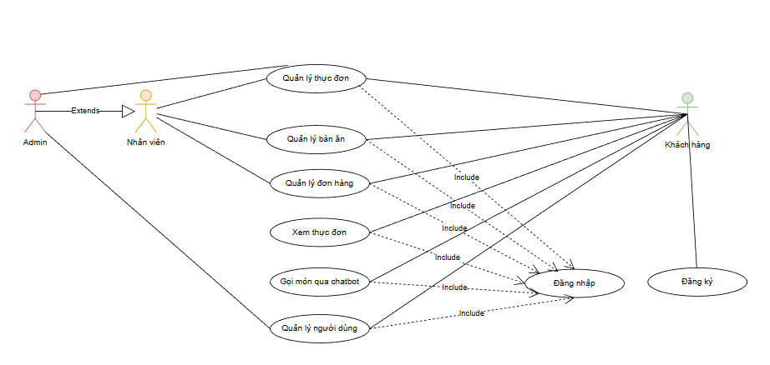
Hình 4. 1: Sơ đồ use case tổng quát

Đặc tả Use Case

Đặc tả UC01 – Đăng nhập
ID | UC01
Tên Use Case | Đăng nhập
Sự kiện kích hoạt | Người dùng click nút “Đăng nhập”
Tác nhân | Khách hàng, Nhân viên, Quản trị viên
Điều kiện tiên quyết | Hệ thống sẵn sàng hoạt động
Điều kiện sau | Người dùng đã xác thực, nhận JWT token, có thể truy cập các chức năng phù hợp
Luồng sự kiện - Tác nhân | 1. Click nút “Đăng nhập”  2. Nhập username/email và password  3. Click nút “Đăng nhập”
Luồng sự kiện - Hệ thống | 1. Kiểm tra hợp lệ dữ liệu nhập liệu  2. Xác minh tài khoản trong database  3. Tạo hoặc cập nhật JWT token  4. Chuyển hướng đến dashboard hoặc trang chat tùy phân quyền
Nguồn sự kiện ngoại lệ | Dữ liệu không hợp lệ, tài khoản không tồn tại, password sai, server lỗi

Bảng 4.1 Đặc tả UC01 – Đăng nhập

Đặc tả UC01 – Đăng ký
ID | UC02
Tên Use Case | Đăng ký
Sự kiện kích hoạt | Người dùng click nút “Đăng ký ngay” ở trang đăng nhập
Tác nhân | Khách hàng
Điều kiện tiên quyết | Hệ thống sẵn sàng hoạt động
Điều kiện sau | Người dùng đã có tài khoản mới để đăng nhập vào hệ thống
Luồng sự kiện - Tác nhân | 1. Click nút “Đăng ký ngay” ở trang đăng nhập  2. Nhập tên đăng nhập, email, họ tên, số điện thoại  3. Nhập mật khẩu, xác nhận mật khẩu  4. Click nút “Đăng ký”
Luồng sự kiện - Hệ thống | 1. Kiểm tra hợp lệ dữ liệu nhập liệu  2. Xác minh thông tin không trùng lặp trong database  3. Lưu thông tin  4. Chuyển hướng đến trang chat
Nguồn sự kiện ngoại lệ | Dữ liệu không hợp lệ, tài khoản đã tồn tại, password không khớp, server lỗi

Bảng 4.2 Đặc tả UC02 – Đăng ký

Đặc tả UC02 – Quản lý thực đơn
ID | UC03
Tên Use Case | Quản lý thực đơn
Sự kiện kích hoạt | Admin click vào mục “Quản lý thực đơn”
Tác nhân | Quản trị viên
Điều kiện tiên quyết | Admin đã đăng nhập, có quyền truy cập, có kết nối database
Điều kiện sau | Thực đơn được cập nhật, lưu vào database, hiển thị trên API
Luồng sự kiện - Tác nhân | 1. Xem danh sách danh mục/món ăn  2. Click “Thêm”, “Sửa”, hoặc “Xóa”  3. Nhập hoặc chỉnh sửa thông tin  4. Click “Lưu” hoặc “Hủy”
Luồng sự kiện - Hệ thống | 1. Validate dữ liệu nhập liệu  2. Thêm/cập nhật/xóa trong database  3. Cập nhật API endpoint  4. Hiển thị thông báo thành công hoặc lỗi
Nguồn sự kiện ngoại lệ | Dữ liệu không hợp lệ, duplicate tên danh mục/món, database lỗi, quyền bị từ chối

Bảng 4.3 Đặc tả UC03 – Quản lý thực đơn

Đặc tả UC04 – Quản lý bàn ăn
ID | UC04
Tên Use Case | Quản lý bàn ăn
Sự kiện kích hoạt | Admin/Nhân viên click vào “Quản lý bàn”
Tác nhân | Admin, Nhân viên
Điều kiện tiên quyết | Người dùng đã đăng nhập, có quyền truy cập, database sẵn sàng
Điều kiện sau | Trạng thái bàn được cập nhật, hiển thị trên dashboard
Luồng sự kiện - Tác nhân | 1. Xem danh sách bàn với trạng thái  2. Chọn bàn để chỉnh sửa  3. Cập nhật thông tin (sức chứa, vị trí, loại)  4. Click “Lưu”
Luồng sự kiện - Hệ thống | 1. Lấy danh sách bàn từ database  2. Hiển thị trạng thái bàn (Available, Occupied, Reserved)  3. Cập nhật thông tin bàn  4. Gửi thông báo nếu có sự kiện
Nguồn sự kiện ngoại lệ | Bàn không tồn tại, quyền bị từ chối, database lỗi, trạng thái không hợp l

Bảng 4.4 Đặc tả UC04 – Quản lý bàn ăn

Đặc tả UC05 – Quản lý đơn hàng
ID | UC05
Tên Use Case | Quản lý đơn hàng
Sự kiện kích hoạt | Khách hàng gọi món hoặc Nhân viên tạo đơn hàng
Tác nhân | Khách hàng, Nhân viên
Điều kiện tiên quyết | Người dùng đã đăng nhập, menu và bàn sẵn sàng, database hoạt động
Điều kiện sau | Đơn hàng được tạo/cập nhật, lưu database, gửi yêu cầu đến bếp
Luồng sự kiện - Tác nhân | 1. Chọn bàn/khách hàng  2. Chọn món ăn từ menu  3. Nhập số lượng và yêu cầu đặc biệt  4. Click “Thêm vào đơn”  5. Lặp lại hoặc click “Xác nhận”
Luồng sự kiện - Hệ thống | 1. Kiểm tra tính sẵn có của món  2. Tạo Order mới nếu cần  3. Thêm OrderItem vào Order  4. Tính toán tổng tiền  5. Gửi yêu cầu đến bếp  6. Cập nhật trạng thái bàn
Nguồn sự kiện ngoại lệ | Món không sẵn có, bàn không tồn tại, lỗi tính toán, database lỗi, quyền bị từ chối

Bảng 4.5 Đặc tả UC05 – Quản lý đơn hàng

Đặc tả UC06 – Xem thực đơn và đặt bàn qua chatbot
ID | UC06
Tên Use Case | Xem thực đơn và đặt bàn qua chatbot
Sự kiện kích hoạt | Khách hàng nói “xem thực đơn” hoặc “đặt bàn”
Tác nhân | Khách hàng
Điều kiện tiên quyết | Chatbot đang hoạt động, backend API sẵn sàng, Rasa model loaded
Điều kiện sau | Khách hàng nhận danh sách thực đơn hoặc xác nhận đặt bàn thành công
Luồng sự kiện - Tác nhân | 1. Gửi tin nhắn tiếng Việt  2. Nói yêu cầu xem menu hoặc đặt bàn  3. Cung cấp thông tin (số người, ngày, giờ)  4. Xác nhận thông tin
Luồng sự kiện - Hệ thống | 1. NLU nhận diện intent (view_menu, book_table)  2. Trích xuất entities (number_of_people, date, time)  3. Gọi API lấy thực đơn hoặc kiểm tra bàn trống  4. Tạo Reservation nếu thành công  5. Trả lời bằng tin nhắn tự nhiên tiếng Việt
Nguồn sự kiện ngoại lệ | Chatbot không hiểu intent, API lỗi, không có bàn trống, thông tin không đủ

Bảng 4.6 Đặc tả UC6 – Xem thực đơn và đặt bàn qua chatbot

Đặc tả UC07 – Quản lý thực đơn
ID | UC07
Tên Use Case | Quản lý thực đơn
Sự kiện kích hoạt | Admin click vào mục “Quản lý thực đơn”
Tác nhân | Quản trị viên
Điều kiện tiên quyết | Admin đã đăng nhập, có quyền truy cập, có kết nối database
Điều kiện sau | Thực đơn được cập nhật, lưu vào database, hiển thị trên API
Luồng sự kiện - Tác nhân | 1. Xem danh sách danh mục/món ăn  2. Click “Thêm”, “Sửa”, hoặc “Xóa”  3. Nhập hoặc chỉnh sửa thông tin  4. Click “Lưu” hoặc “Hủy”
Luồng sự kiện - Hệ thống | 1. Validate dữ liệu nhập liệu  2. Thêm/cập nhật/xóa trong database  3. Cập nhật API endpoint  4. Hiển thị thông báo thành công hoặc lỗi
Nguồn sự kiện ngoại lệ | Dữ liệu không hợp lệ, duplicate tên danh mục/món, database lỗi, quyền bị từ chối

Bảng 4.7 Đặc tả UC07 – Quản lý thực đơn

Đặc tả UC08 – Quản lý người dùng
ID | UC08
Tên Use Case | Quản lý người dùng
Sự kiện kích hoạt | Admin click “Quản lý người dùng”
Tác nhân | Quản trị viên
Điều kiện tiên quyết | Admin đã đăng nhập, có quyền truy cập cao nhất, database sẵn sàng
Điều kiện sau | Danh sách người dùng được cập nhật, vai trò/trạng thái thay đổi
Luồng sự kiện - Tác nhân | 1. Xem danh sách người dùng  2. Chọn người dùng để xem chi tiết  3. Thay đổi vai trò hoặc trạng thái  4. Click “Lưu” hoặc “Xóa”
Luồng sự kiện - Hệ thống | 1. Lấy danh sách từ database  2. Hiển thị thông tin người dùng  3. Cập nhật vai trò/trạng thái/thông tin  4. Ghi log hoạt động Admin  5. Hiển thị thông báo xác nhận
Nguồn sự kiện ngoại lệ | Người dùng không tồn tại, quyền bị từ chối, database lỗi, vai trò không hợp lệ

Bảng 4.8 Đặc tả UC08 – Quản lý người dùng

TỔNG KẾT

Kết quả đạt được về mặt lý thuyết
Sau quá Thông qua quá trình nghiên cứu và phát triển dự án RestoBot, đã đạt được những kết quả lý thuyết quan trọng sau:
Thứ nhất, hiểu rõ được kiến trúc và nguyên lý hoạt động của FastAPI như một framework backend hiệu suất cao cho phát triển API RESTful. FastAPI sử dụng ASGI server (Uvicorn) và hỗ trợ async/await, cho phép xử lý hàng nghìn request đồng thời một cách hiệu quả. Việc sử dụng Pydantic cho data validation tự động và type hints giúp code an toàn hơn và dễ bảo trì.
Thứ hai, nắm vững được cách xây dựng chatbot tiếng Việt sử dụng Rasa Framework. Rasa bao gồm hai thành phần chính: Rasa NLU để hiểu ngôn ngữ (intent classification và entity extraction) và Rasa Core để quản lý luồng hội thoại. Việc xử lý ngôn ngữ tiếng Việt đòi hỏi sử dụng character n-grams thay vì word tokens để capture các đặc trưng của tiếng Việt một cách hiệu quả.
Thứ ba, hiểu sâu về kiến trúc Microservices, nơi các thành phần (FastAPI backend, Rasa server, Rasa actions server) chạy độc lập nhưng giao tiếp với nhau qua HTTP APIs. Kiến trúc này cho phép dễ dàng scale up và maintain các thành phần riêng biệt.
Thứ tư, nắm rõ các best practices trong bảo mật ứng dụng web, bao gồm JWT authentication, password hashing với bcrypt, SQL injection prevention thông qua ORM, và Role-Based Access Control (RBAC) để kiểm soát quyền truy cập.
Thứ năm, hiểu được cách tích hợp nhiều công nghệ khác nhau (FastAPI, Rasa, PostgreSQL, Docker) để tạo thành một hệ thống hoàn chỉnh. Việc tích hợp này đòi hỏi hiểu biết về cách các service giao tiếp, quản lý state, và xử lý các edge cases.

Kết quả đạt được về mặt phát triển

Các chức năng Backend API đã triển khai
Authentication System (Hệ thống xác thực)
Hệ thống xác thực được xây dựng bằng JWT tokens, cho phép người dùng đăng nhập an toàn và duy trì phiên làm việc. Các endpoint chính bao gồm:
- POST /api/v1/auth/login: Đăng nhập người dùng bằng username/email và password
- POST /api/v1/auth/register: Đăng ký tài khoản mới
- POST /api/v1/auth/refresh: Làm mới token khi sắp hết hạn
- POST /api/v1/auth/logout: Đăng xuất
Mật khẩu được mã hóa bằng bcrypt trước khi lưu, và JWT token có thời hạn 30 phút. Khi token hết hạn, client phải sử dụng refresh token để lấy token mới mà không cần đăng nhập lại.
User Management (Quản lý người dùng)
Hệ thống quản lý người dùng cho phép Admin quản lý toàn bộ tài khoản người dùng trong hệ thống. Các endpoint chính:
- GET /api/v1/users/: Lấy danh sách tất cả người dùng
- GET /api/v1/users/{user_id}: Lấy thông tin chi tiết của một người dùng
- PUT /api/v1/users/{user_id}: Cập nhật thông tin người dùng
- DELETE /api/v1/users/{user_id}: Xóa người dùng
- GET /api/v1/users/me: Lấy thông tin của người dùng hiện tại
Hệ thống hỗ trợ ba loại vai trò: Admin (quản trị viên), Staff (nhân viên), Customer (khách hàng). Mỗi vai trò có các quyền truy cập khác nhau.
Menu Management (Quản lý thực đơn)
Quản lý thực đơn cho phép Admin tạo, chỉnh sửa, và xóa các danh mục và món ăn. Các endpoint chính:
- GET /api/v1/menu/categories/: Lấy danh sách danh mục
- POST /api/v1/menu/categories/: Tạo danh mục mới
- PUT /api/v1/menu/categories/{category_id}: Cập nhật danh mục
- DELETE /api/v1/menu/categories/{category_id}: Xóa danh mục
- GET /api/v1/menu/items/: Lấy danh sách món ăn
- POST /api/v1/menu/items/: Tạo món ăn mới
- PUT /api/v1/menu/items/{item_id}: Cập nhật món ăn
- DELETE /api/v1/menu/items/{item_id}: Xóa món ăn
Người dùng có thể tìm kiếm, lọc theo danh mục, sắp xếp theo giá.
Table Management (Quản lý bàn ăn)
Quản lý bàn cho phép Admin và Staff theo dõi trạng thái các bàn và quản lý đặt bàn. Các endpoint chính:
- GET /api/v1/tables/: Lấy danh sách tất cả bàn
- POST /api/v1/tables/: Tạo bàn mới
- PUT /api/v1/tables/{table_id}: Cập nhật thông tin bàn
- DELETE /api/v1/tables/{table_id}: Xóa bàn
- POST /api/v1/reservations/: Tạo đặt bàn mới
- GET /api/v1/reservations/: Lấy danh sách đặt bàn
- PUT /api/v1/reservations/{reservation_id}: Cập nhật trạng thái đặt bàn
Order Management (Quản lý đơn hàng)
Quản lý đơn hàng cho phép Customer tạo đơn, Staff cập nhật trạng thái đơn. Các endpoint chính:
- POST /api/v1/orders/: Tạo đơn hàng mới
- GET /api/v1/orders/: Lấy danh sách đơn hàng
- GET /api/v1/orders/{order_id}: Lấy chi tiết đơn hàng
- PUT /api/v1/orders/{order_id}: Cập nhật trạng thái đơn hàng
- DELETE /api/v1/orders/{order_id}: Hủy đơn hàng
- POST /api/v1/orders/{order_id}/items/: Thêm món vào đơn hàng
- DELETE /api/v1/orders/{order_id}/items/{item_id}: Xóa món khỏi đơn hàng
Hệ thống tự động tính toán tổng tiền, thuế, và giảm giá.
- 5.2.2 Giao diện người dùng (UI/UX)
Trang đăng nhập (Login Page)
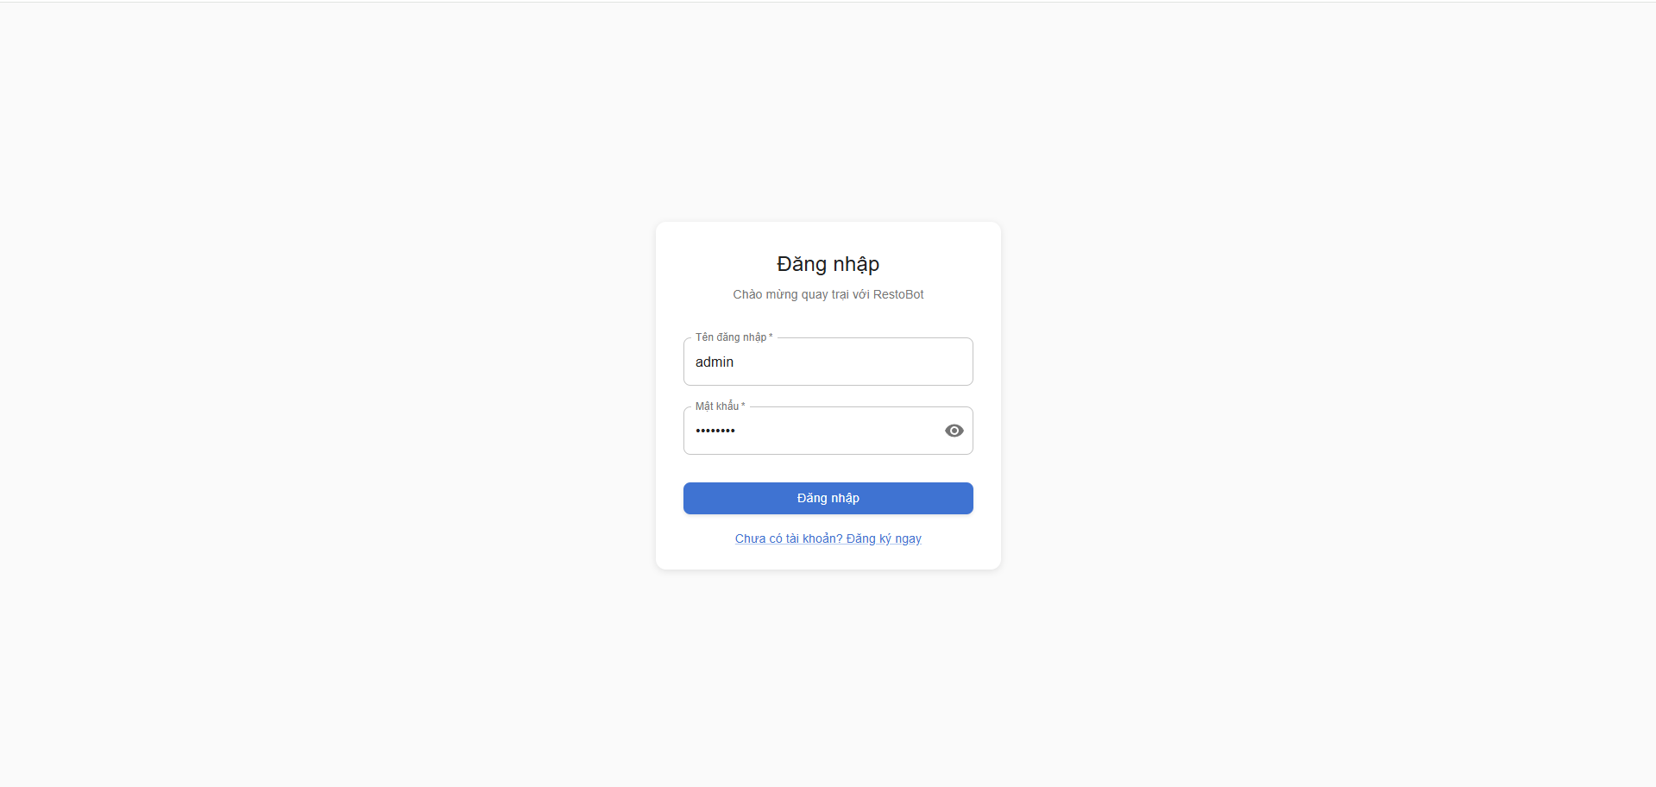
Hình 5. 1: Trang đăng nhập
Giao diện đăng nhập cho phép người dùng nhập username/email và password để xác thực danh tính. Trang bao gồm:
- Trường nhập username hoặc email
- Trường nhập password (được ẩn kỹ tự)
- Nút “Đăng nhập”
- Link “Quên mật khẩu”
- Link “Đăng ký tài khoản mới”
Sau khi đăng nhập thành công, hệ thống chuyển hướng người dùng đến trang chủ tương ứng với vai trò của họ (Admin Dashboard, Staff Dashboard, hoặc Customer Home).
Trang đăng ký (Register Page)
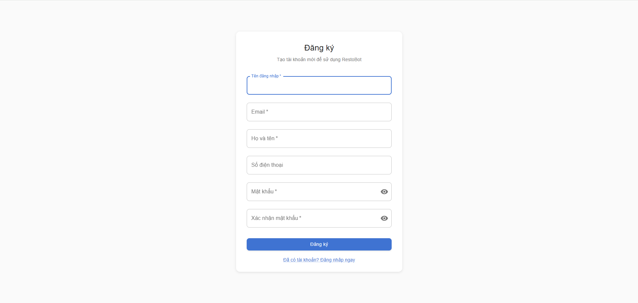
Hình 5. 2: Trang đăng ký
Giao diện đăng ký cho phép người dùng mới tạo tài khoản. Trang bao gồm:
- Trường nhập username
- Trường nhập email
- Trường nhập mật khẩu
- Trường xác nhận mật khẩu
- Trường nhập tên đầy đủ
- Trường nhập số điện thoại (tùy chọn)
- Checkbox đồng ý điều khoản dịch vụ
- Nút “Đăng ký”
- Link “Quay lại trang đăng nhập”
Hệ thống kiểm tra tính hợp lệ của các trường nhập liệu và hiển thị thông báo lỗi nếu cần.
Trang quản lý thực đơn (Admin Menu Management)
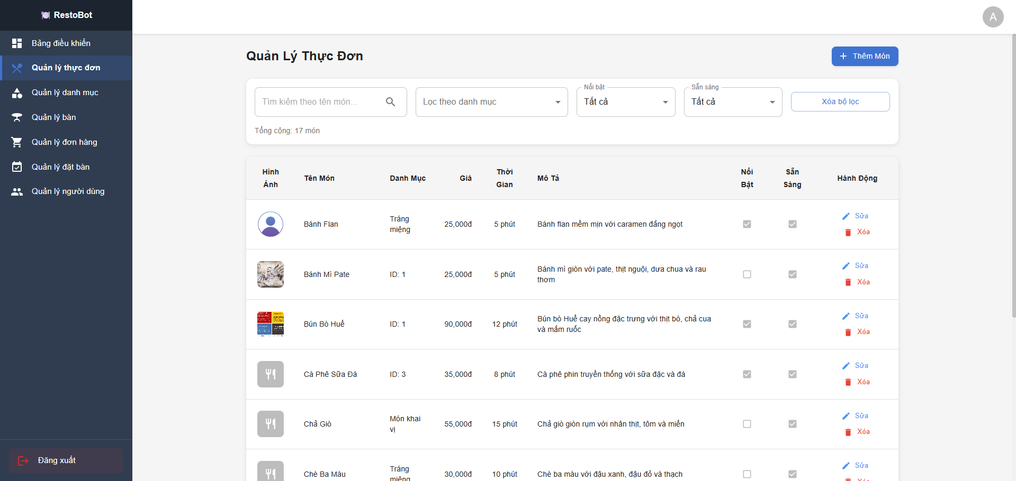
Hình 5. 3: Trang quản lý thực đơn
Giao diện quản lý thực đơn cho phép Admin thêm, sửa, xóa các danh mục và món ăn. Trang bao gồm:
- Danh sách danh mục với tính năng lọc và tìm kiếm
- Danh sách các món ăn trong mỗi danh mục
- Form thêm danh mục mới (bao gồm tên, mô tả, trạng thái)
- Form thêm món ăn mới (bao gồm tên, mô tả, giá, ảnh, thời gian chuẩn bị)
- Nút “Sửa” và “Xóa” cho mỗi danh mục/món ăn
- Tính năng bulk edit (chỉnh sửa nhiều mục cùng lúc)
Trang quản lý bàn (Admin Tables Management)
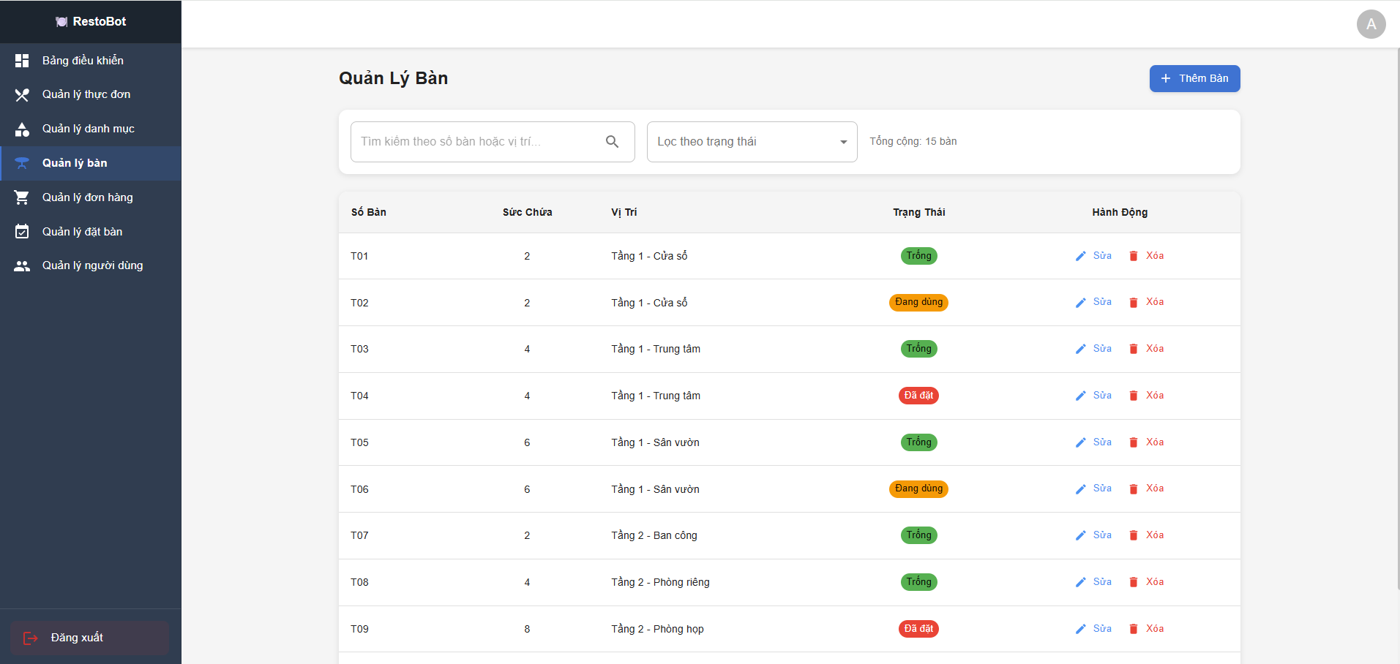
Hình 5. 4: Trang quản lý bàn
Giao diện quản lý bàn cho phép Admin và Staff xem và quản lý trạng thái của các bàn. Trang bao gồm:
- Biểu đồ floor plan hiển thị vị trí và trạng thái của các bàn
- Bảng danh sách các bàn với các cột: Số bàn, Sức chứa, Vị trí, Loại, Trạng thái
- Form thêm bàn mới
- Tính năng lọc theo trạng thái (Trống, Đang dùng, Đã đặt, Bảo trì)
- Nút “Chỉnh sửa”, “Xóa”
Trang quản lý đặt bàn (Admin Reservations)
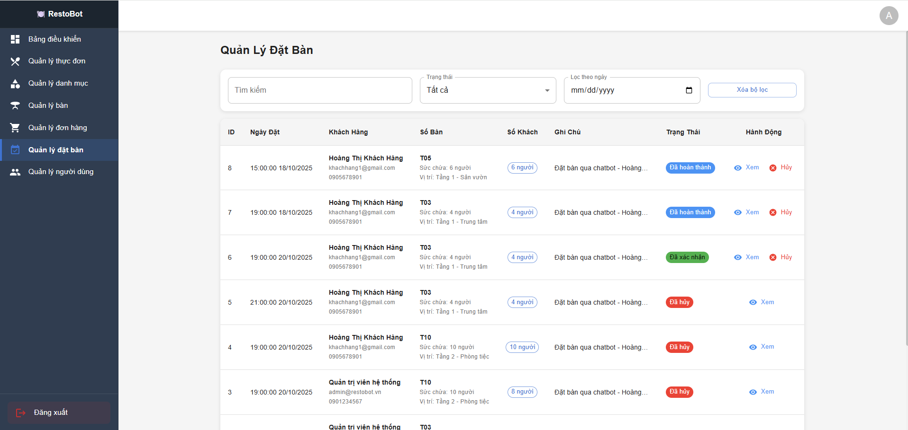
Hình 5. 5: Trang quản lý đặt bàn
Giao diện quản lý đặt bàn cho phép Admin và Staff xem danh sách các đặt bàn sắp tới. Trang bao gồm:
- Bảng danh sách đặt bàn với các cột: Ngày giờ, Số người, Tên khách, SĐT, Số bàn, Trạng thái
- Form tạo đặt bàn mới
- Tính năng lọc theo ngày, theo trạng thái
- Nút “Xem”, “Hủy”
- Tính năng search theo tên khách hàng
Trang quản lý đơn hàng (Admin Orders)
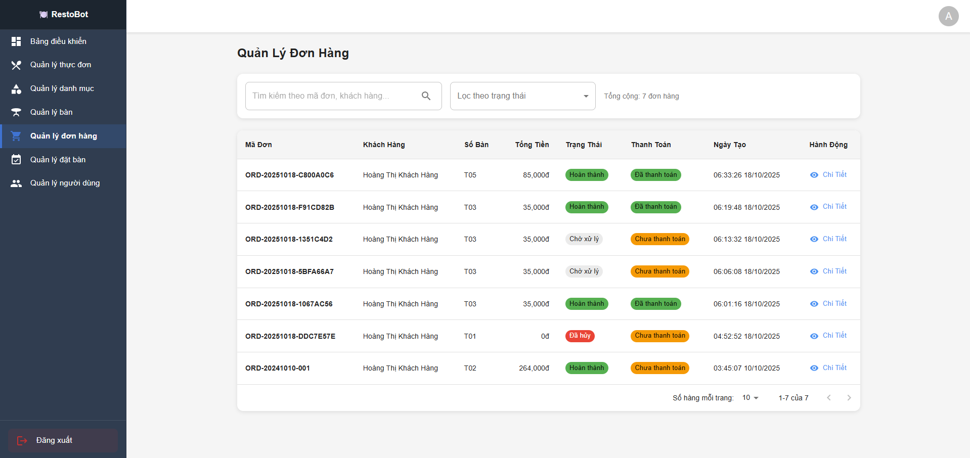
Hình 5. 6: Trang quản lý đơn hàng
Giao diện quản lý đơn hàng cho phép Admin và Staff xem và cập nhật đơn hàng. Trang bao gồm:
- Bảng danh sách đơn hàng với các cột: Mã đơn, Bàn, Khách hàng, Tổng tiền, Trạng thái, Thời gian tạo
- Chi tiết đơn hàng khi nhấn vào một đơn (danh sách món, giá, ghi chú)
- Form cập nhật trạng thái đơn hàng (Chờ, Xác nhận, Đang chuẩn bị, Sẵn sàng, Đã phục vụ, Hoàn thành)
- Tính năng thêm/xóa món từ đơn hàng
- In hóa đơn, xuất Excel
Trang quản lý người dùng (Admin Users)
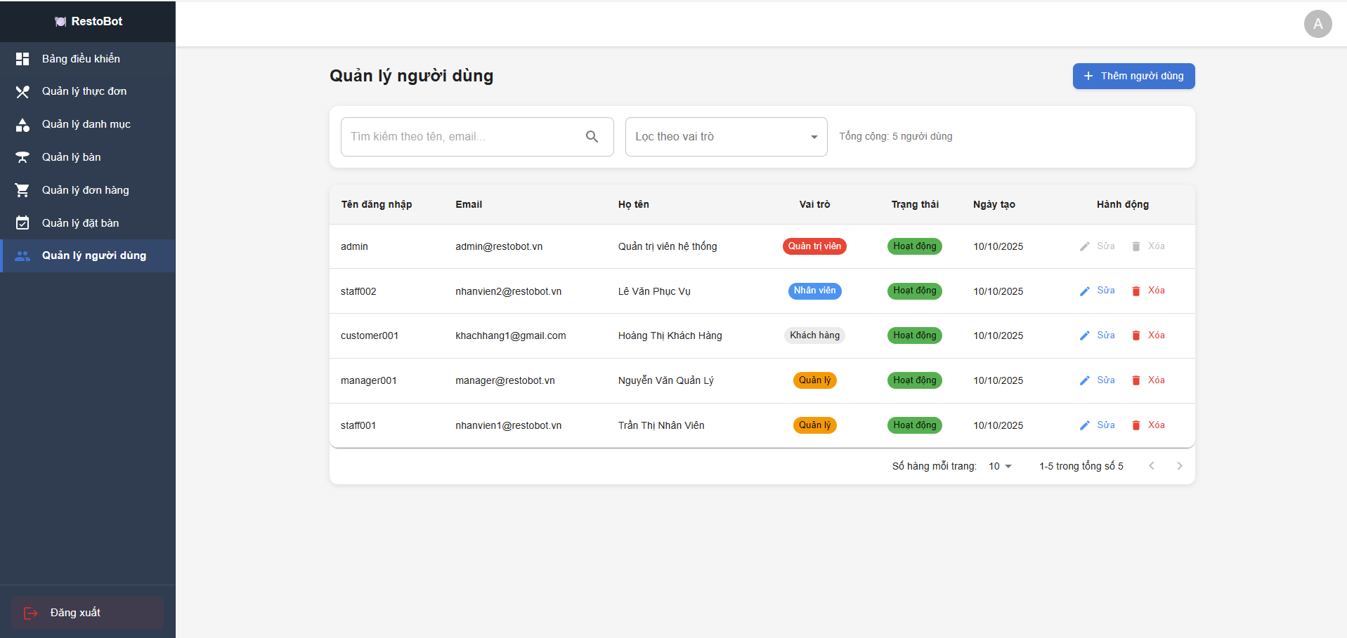
Hình 5. 7: Trang quản lý người dùng
Giao diện quản lý người dùng cho phép Admin quản lý toàn bộ tài khoản. Trang bao gồm:
- Bảng danh sách người dùng với các cột: ID, Username, Email, Tên đầy đủ, Vai trò, Trạng thái
- Form thêm người dùng mới
- Tính năng thay đổi vai trò người dùng (Admin, Staff, Customer)
- Nút “Xóa”, “Chỉnh sửa”
- Tính năng tìm kiếm và lọc theo vai trò
Trang hồ sơ quản trị viên (Admin Profile)
[Chỗ để chèn hình: AdminProfile.tsx]
Giao diện hồ sơ cho phép Admin xem và cập nhật thông tin cá nhân. Trang bao gồm:
- Hiển thị thông tin cơ bản: Username, Email, Tên đầy đủ, SĐT, Ngày tạo tài khoản
- Form cập nhật thông tin (tên, SĐT)
- Form thay đổi mật khẩu
- Lịch sử hoạt động gần đây
Dashboard quản trị (Admin Dashboard)
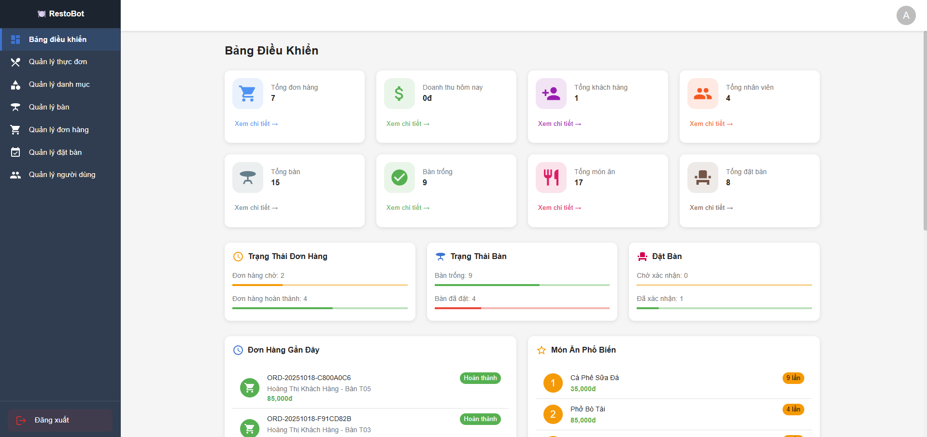
Hình 5. 8: Trang dashboard
Dashboard là trang chính của Admin, hiển thị các thống kê và indicator quan trọng. Trang bao gồm:
- Số liệu KPI: Tổng doanh thu hôm nay, Số đơn hàng hôm nay, Số khách hôm nay, Số bàn được dùng
- Biểu đồ doanh thu theo ngày/tuần/tháng
- Biểu đồ phân bố đơn hàng theo trạng thái
- Danh sách 10 đơn hàng gần đây nhất
- Danh sách 5 món bán chạy nhất
- Cảnh báo khi có bàn trống lâu hoặc đơn hàng bị trễ
Trang chat chatbot (Customer Chat)
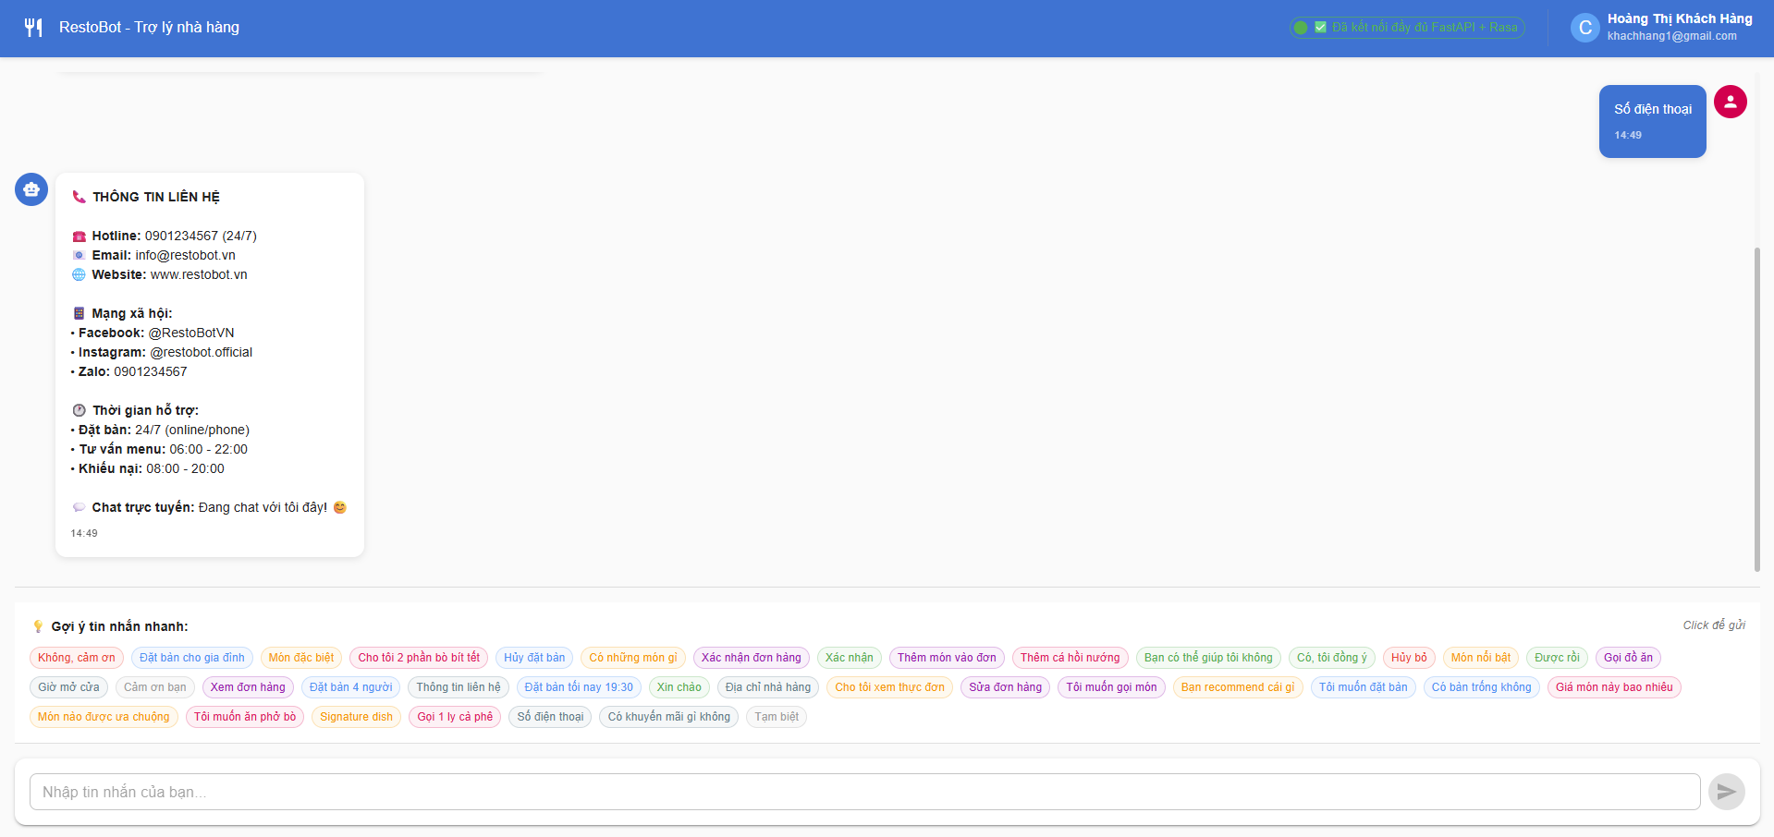
Hình 5. 9: Trang chatbot
Giao diện chat cho phép khách hàng tương tác với chatbot. Trang bao gồm:
- Cửa sổ chat hiển thị lịch sử hội thoại
- Trường nhập tin nhắn ở dưới cùng
- Nút “Gửi” hoặc bấm Enter để gửi tin nhắn
- Hỗ trợ tin nhắn có emoji, hình ảnh (tùy chọn)
- Hiển thị thời gian tin nhắn

Chatbot tiếng Việt được xây dựng
Các Intent được huấn luyện
Chatbot được huấn luyện để nhận diện các ý định sau:
- greet: Chào hỏi (ví dụ: “Xin chào”, “Hi”, “Tôi muốn nói chuyện”)
- menu_inquiry: Hỏi về thực đơn (ví dụ: “Xem thực đơn”, “Có những món gì”)
- dish_info: Hỏi thông tin về một món (ví dụ: “Phở bao nhiêu tiền”, “Bánh mì có yummy không”)
- book_table: Đặt bàn (ví dụ: “Đặt bàn cho 4 người tối nay”)
- order_food: Gọi món (ví dụ: “Tôi muốn gọi phở bò”)
- confirm_order: Xác nhận đơn hàng (ví dụ: “Cho tôi đặt hàng”, “Xác nhận”)
- cancel_order: Hủy đơn hàng (ví dụ: “Hủy đơn”, “Tôi không muốn gọi thêm”)
- restaurant_info: Hỏi thông tin nhà hàng (ví dụ: “Giờ mở cửa”, “Địa chỉ ở đâu”)
- thank_you: Cảm ơn (ví dụ: “Cảm ơn”, “Thank you”)
- goodbye: Tạm biệt (ví dụ: “Bye”, “Tạm biệt”)
Các Entity được trích xuất
- number_of_people: Số người (ví dụ: “2”, “ba”, “bốn người”)
- date: Ngày (ví dụ: “hôm nay”, “ngày mai”, “thứ bảy tuần sau”)
- time: Giờ (ví dụ: “7 giờ tối”, “19:00”, “3 giờ chiều”)
- dish_name: Tên món (ví dụ: “phở bò”, “bánh mì”, “cà phê”)
- quantity: Số lượng (ví dụ: “2”, “ba phần”)
Custom Actions được thực hiện
- ActionGreet: Chào hỏi người dùng và hỏi họ cần gì
- ActionShowMenu: Lấy danh sách thực đơn từ backend API và trả về cho người dùng
- ActionSearchDish: Tìm kiếm một món cụ thể dựa trên tên
- ActionShowDishInfo: Hiển thị thông tin chi tiết của một món (giá, mô tả, thời gian chuẩn bị)
- ActionCreateReservation: Tạo đặt bàn bằng cách gọi backend API
- ActionAddToOrder: Thêm một món vào đơn hàng hiện tại
- ActionConfirmOrder: Xác nhận đơn hàng cuối cùng
- ActionCancelOrder: Hủy đơn hàng
- ActionShowRestaurantInfo: Hiển thị thông tin nhà hàng (giờ mở cửa, địa chỉ, SĐT)
- ActionGoodbye: Tạm biệt người dùng
Luồng hội thoại ví dụ
Luồng 1 - Đặt bàn:
- User: “Xin chào, tôi muốn đặt bàn”
- Bot: “Xin chào! Bạn muốn đặt bàn cho mấy người? ”
- User: “4 người”
- Bot: “Bạn muốn đặt vào ngày nào? (Hôm nay, ngày mai, v.v.) ”
- User: “Tối nay”
- Bot: “Bạn muốn lúc mấy giờ? ”
- User: “7 giờ tối”
- Bot: “OK, tôi sẽ đặt bàn cho 4 người vào tối nay lúc 7 giờ. Bạn có yêu cầu gì đặc biệt không? ”
- User: “Không, cảm ơn”
- Bot: “Đặt bàn thành công! Mã đặt bàn của bạn là #ABC123. Hẹn gặp bạn tối nay. ”
Luồng 2 - Gọi món:
- User: “Tôi muốn gọi phở bò”
- Bot: “Bạn muốn gọi mấy phần phở bò? ”
- User: “2 phần”
- Bot: “Bạn còn muốn gọi gì không? (Nhập 'không' nếu không muốn gọi thêm) ”
- User: “Thêm 1 cà phê sữa đá”
- Bot: “OK, tôi ghi lại: 2 phở bò, 1 cà phê sữa đá. Tổng cộng là 140,000đ. Bạn xác nhận đúng không? ”
- User: “Đúng”
- Bot: “Đơn hàng của bạn đã được gửi đến bếp. Ước tính thời gian chuẩn bị là 15 phút.”
- 5.3 Những mặt hạn chế
Mặc dù RestoBot đã đạt được nhiều kết quả quan trọng, nhưng vẫn còn một số hạn chế cần được cải thiện trong các phiên bản tương lai:
Thứ nhất, chatbot hiện tại chỉ hỗ trợ tiếng Việt và tiếng Anh cơ bản. Để mở rộng sang các ngôn ngữ khác hoặc hỗ trợ các phương ngữ khác nhau của tiếng Việt, cần nhiều dữ liệu huấn luyện hơn và tinh chỉnh mô hình NLU.
Thứ hai, hệ thống thanh toán chưa được tích hợp hoàn toàn. Hiện tại, hệ thống chỉ hỗ trợ thanh toán bằng tiền mặt. Để hỗ trợ thanh toán trực tuyến (thẻ tín dụng, ví điện tử, chuyển khoản), cần tích hợp với các gateway thanh toán bên thứ ba như Stripe hoặc VnPay.
Thứ ba, hệ thống hiện chưa có tính năng báo cáo chi tiết về hoạt động của nhân viên. Để quản lý hiệu quả nhân viên, cần thêm các chức năng như theo dõi giờ làm việc, đánh giá hiệu suất, theo dõi tip, v.v.
Thứ tư, giao diện frontend hiện tại chỉ là phiên bản mockup. Để triển khai production-ready, cần thiết kế giao diện tốt hơn, responsive với các thiết bị di động, và tối ưu hiệu suất.
Thứ năm, hệ thống hiện chưa có tính năng marketing như quản lý khuyến mãi, mã giảm giá, chương trình loyalty. Việc thêm các tính năng này sẽ giúp nhà hàng tăng doanh thu.
Thứ sáu, hệ thống chưa hỗ trợ tích hợp với các nền tảng delivery như Grab Food, Now. Việc tích hợp này sẽ mở rộng thị trường cho nhà hàng.
Thứ bảy, hiệu suất của chatbot vẫn có thể được cải thiện. Hiện tại, mô hình Rasa mất khoảng 200-500ms để xử lý một tin nhắn, điều này có thể chậm đối với các cuộc hội thoại real-time.
- 5.4 Hướng phát triển trong tương lai
RestoBot có rất nhiều tiềm năng để phát triển và mở rộng. Dưới đây là một số hướng phát triển tiềm năng:
Tích hợp thanh toán online
Tích hợp với các gateway thanh toán phổ biến như Stripe, PayPal, hoặc các dịch vụ thanh toán địa phương như VnPay, Momo, để cho phép khách hàng thanh toán trực tuyến. Điều này sẽ giảm thời gian chờ thanh toán và tăng trải nghiệm khách hàng.
Hỗ trợ đa ngôn ngữ
Mở rộng chatbot để hỗ trợ nhiều ngôn ngữ khác nhau như tiếng Anh, tiếng Trung, tiếng Nhật. Điều này sẽ giúp nhà hàng phục vụ khách hàng quốc tế.
Tính năng marketing và loyalty
Thêm các tính năng như quản lý khuyến mãi, mã giảm giá, chương trình loyalty (tích điểm, hạng thành viên) để tăng khách hàng quay lại.
Tích hợp với delivery platforms
Tích hợp với các nền tảng delivery phổ biến như Grab Food, Now, Beamin để nhà hàng có thể tiếp cận khách hàng rộng hơn.
Mobile application
Phát triển ứng dụng di động (iOS và Android) để khách hàng có thể đặt bàn, gọi món, theo dõi đơn hàng một cách thuận tiện hơn.
Analytics và Business Intelligence
Thêm các tính năng phân tích nâng cao, dashboard interactif, reports chi tiết về doanh thu, khách hàng, xu hướng tiêu dùng, để giúp nhà hàng đưa ra quyết định kinh doanh tốt hơn.
AI-powered recommendations
Sử dụng machine learning để gợi ý các món ăn phù hợp dựa trên lịch sử mua hàng, sở thích, thời gian trong ngày, v.v.
Voice ordering
Cho phép khách hàng gọi món bằng giọng nói (voice input) thay vì chỉ text, làm cho hệ thống trở nên tự nhiên hơn.
Integration với POS system
Tích hợp với các hệ thống POS phổ biến (như Moca, Haravan) để đồng bộ dữ liệu và simplify quản lý.
Kitchen display system
Phát triển một display system cho bếp (KDS) để hiển thị các đơn hàng mới, cập nhật trạng thái, quản lý thời gian chuẩn bị, tối ưu hóa quy trình nấu ăn.
Staff management
Thêm các tính năng quản lý nhân viên như theo dõi giờ làm việc, lịch làm việc, đánh giá hiệu suất, quản lý tip, tính lương.

TÀI LIỆU THAM KHẢO
Tiếng Anh
- FastAPI Documentation, Sebastián Ramírez. (2024). FastAPI - Modern, fast (high-performance) web framework for building APIs with Python. Retrieved from https://fastapi.tiangolo.com/
- FastAPI Documentation, Sebastián Ramírez. (2024). First Steps with FastAPI. Retrieved from https://fastapi.tiangolo.com/tutorial/first-steps/
- FastAPI Documentation, Sebastián Ramírez. (2024). Security and Authentication in FastAPI. Retrieved from https://fastapi.tiangolo.com/tutorial/security/
- Rasa Official Documentation, Rasa team. (2024). Rasa Open Source - Build AI-powered chatbots and contextual assistants. Retrieved from https://rasa.com/docs/
- Rasa NLU Documentation, Rasa team. (2024). Rasa NLU: Natural Language Understanding for Conversational AI. Retrieved from https://rasa.com/docs/nlu/
- Rasa Core Documentation, Rasa team. (2024). Rasa Core: Dialogue Management and Story-based Learning. Retrieved from https://rasa.com/docs/core/
- Rasa Vietnamese Support, Rasa team. (2024). Multilingual NLU: Supporting Vietnamese Language in Rasa. Retrieved from https://rasa.com/docs/rasa/language-support/
Tài liệu tham khảo trực tuyến
- Stack Overflow - FastAPI Questions and Solutions. (2024). Retrieved from https://stackoverflow.com/questions/tagged/fastapi
- Stack Overflow - Rasa Framework Q&A. (2024). Retrieved from https://stackoverflow.com/questions/tagged/rasa
- GitHub - Rasa Repository and Examples. (2024). Retrieved from https://github.com/RasaHQ/rasa
- Medium - Building Vietnamese Chatbots. (2023). Retrieved from https://medium.com/vietnamese-nlp
- Towards Data Science - NLP for Low-Resource Languages. (2023). Retrieved from https://towardsdatascience.com
- GitHub - Vietnamese NLP Tools and Libraries. (2024). Retrieved from https://github.com/topics/vietnamese-nlp

